**РЕСПУБЛИКА ДАГЕСТАН**

**МО «АКУШИНСКИЙ РАЙОН»**

**МУНИЦИПАЛЬНОЕ КАЗЁННОЕ ОБЩЕОБРАЗОВАТЕЛЬНОЕ УЧРЕЖДЕНИЕ**

**«АКУШИНСКАЯ СОШ №3»**

368280 с.Акуша [imanalieva.marina00@mail.ru](mailto:imanalieva.marina00@mail.ru) тел.8-928-508-58-67

**Отчёт конкурса «Живая классика»**

**Школьный этап**

**Участники**

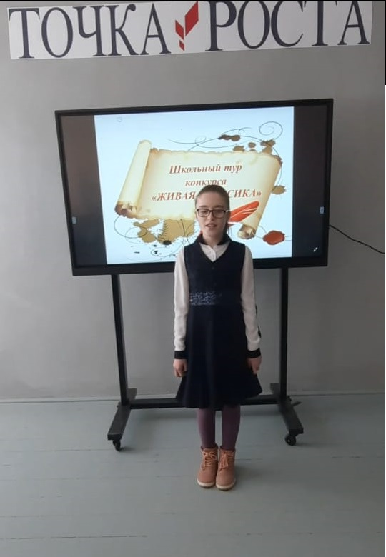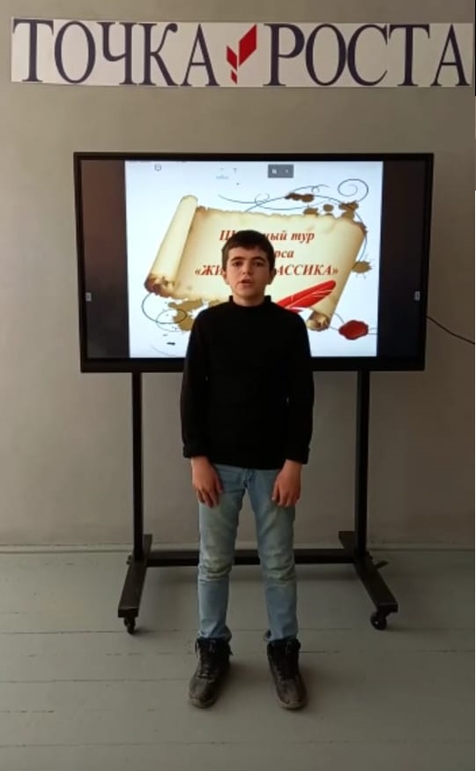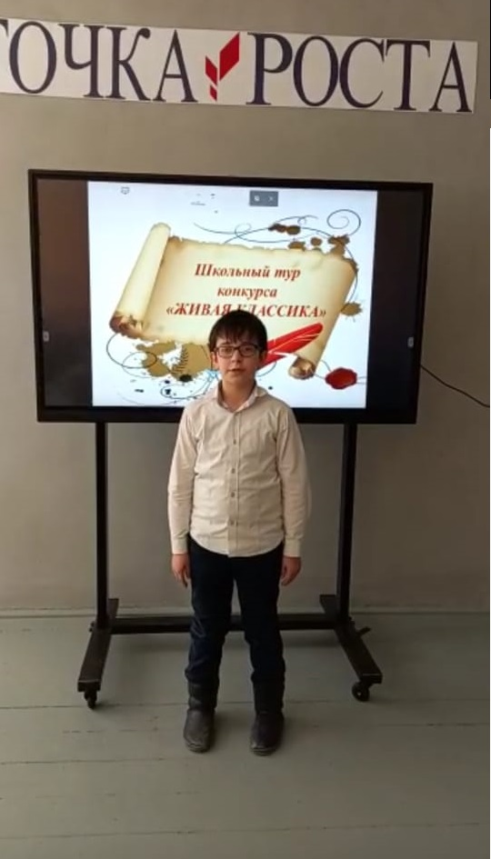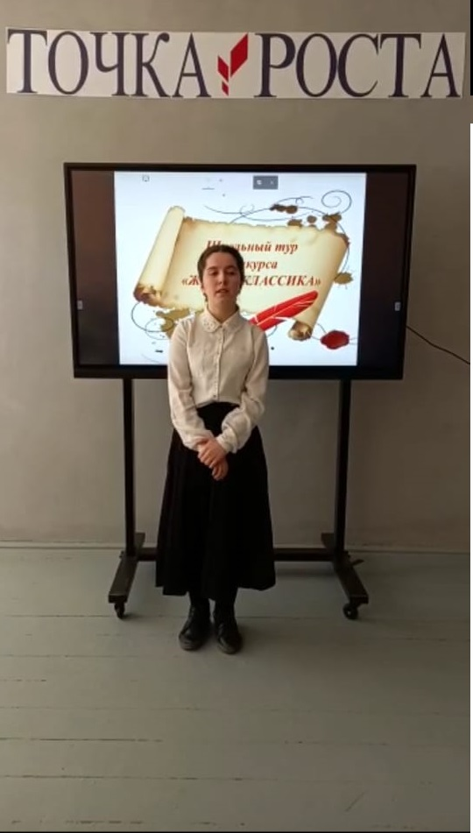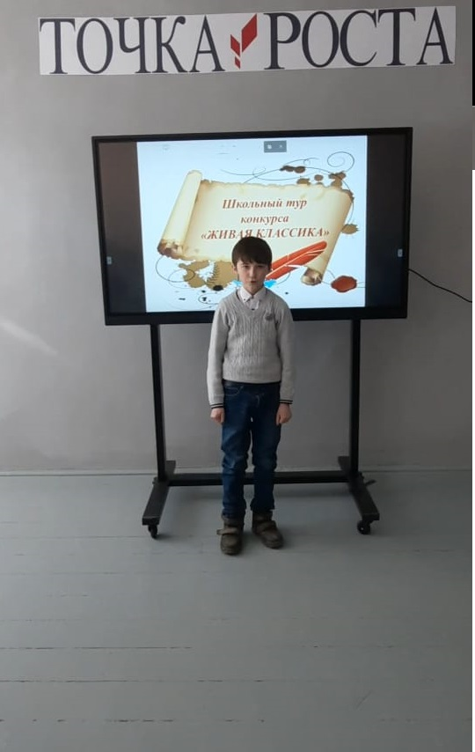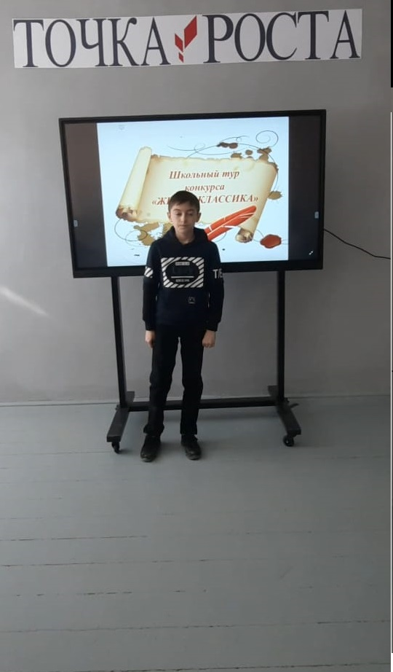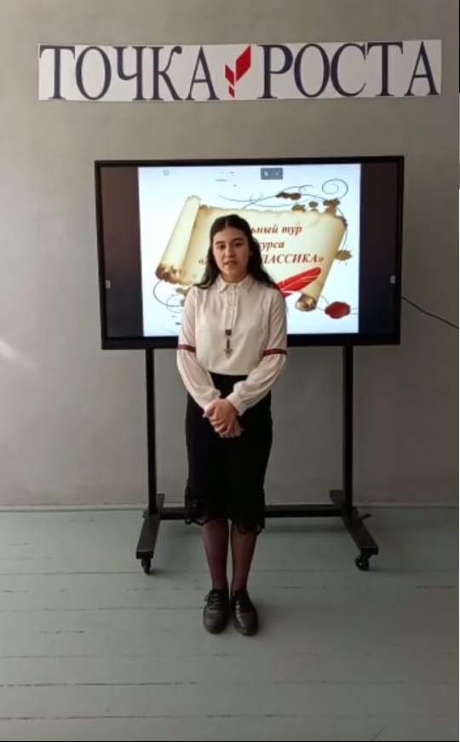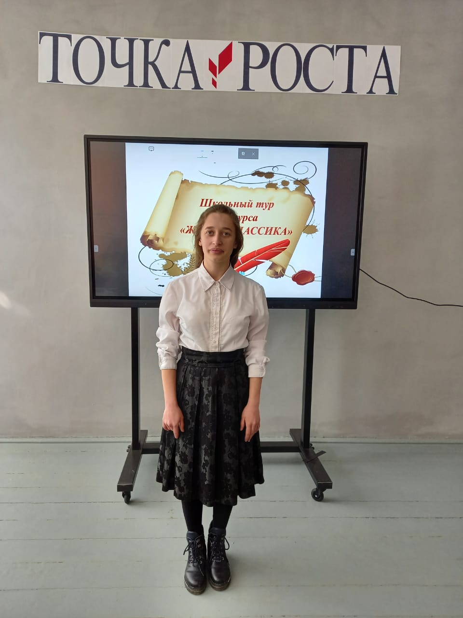

**Победители**







**Жюри**

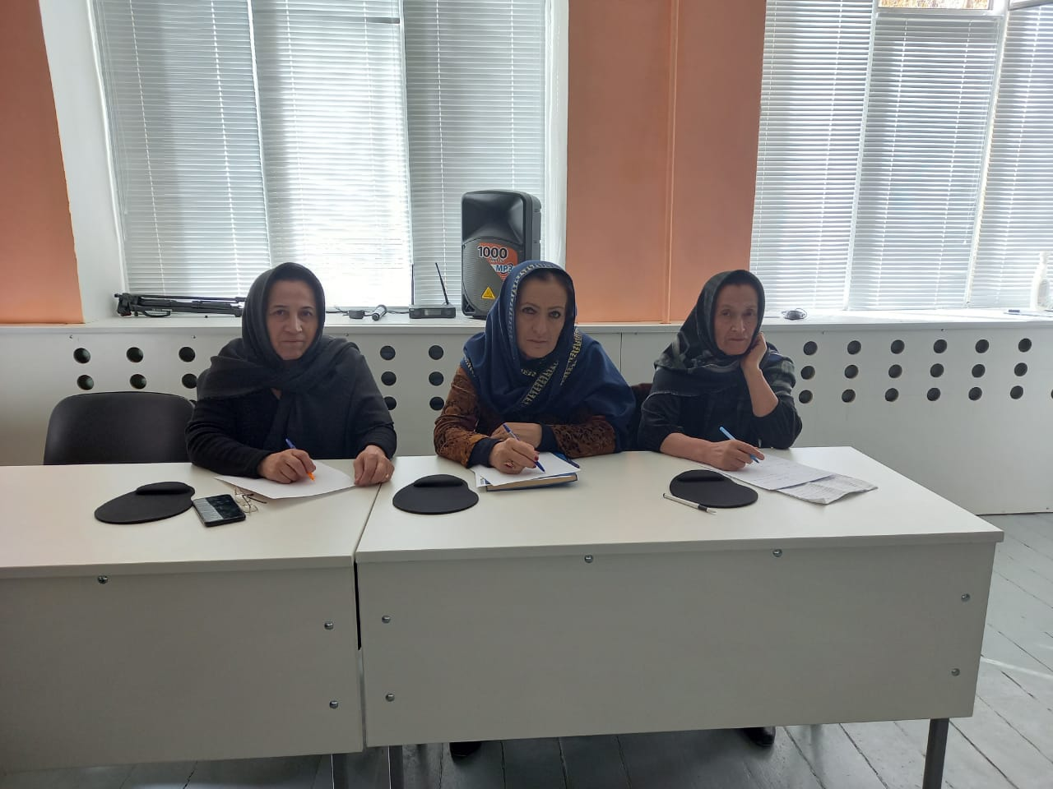

Директор школы: Иманалиева М.М.